|  |  |  |
| --- | --- | --- |
| sostenibilidad | | PRUEBA ABIERTA 1 UD4 |
|  | | |
|  | | |
|  |  | |
| alumno cesur 24/25  Alejandro Muñoz de la Sierra | PROFESOR  Miriam Castellar Mendez | |

|  |  |
| --- | --- |
| introduccion |  |
| En los últimos diez años, el crecimiento rápido de la industria tecnológica ha tenido un gran impacto en el medio ambiente. La producción de dispositivos electrónicos ha incrementado la demanda de recursos naturales y ha causado un alto volumen de residuos electrónicos. Los móviles son un gran problema para la sostenibilidad. Hacen falta materiales como coltán y litio, que al ser extraídos agotan recursos y causan contaminación y problemas sociales en comunidades afectadas.  Los teléfonos inteligentes tienen un ciclo de vida corto debido a la obsolescencia programada y la rápida evolución del mercado. Esto produce un patrón de consumo insostenible, con millones de dispositivos desechados cada años, lo que agrava el problema de los residuos electrónicos.  Así, surge la necesidad de reconsiderar cómo se producen los teléfonos móviles de una forma más sostenible. Este proyecto propone un diseño de teléfono ecológico que se base en la economía circular, el ecodiseño y la eficiencia energética. Este informe analizará estrategias para mejorar la producción, reducir el impacto ambiental y promover la reutilización y el reciclaje de componentes un modelo más responsable con el entorno. |

# 01

Mejoras en los Procesos de Producción

Para disminuir el impacto ambiental en la producción de un teléfono móvil, es esencial mejorar en tres áreas clave: energías renovables, reducción de residuos y reutilización de materiales.

**1.1 Uso de Energías Renovables**

Uno de los principales problemas en la producción tecnológica es el alto consumo de energía, que a menudo proviene de fuentes contaminantes como el carbón y el gas natural. Para reducir la huella de carbono en la fabricación de teléfonos, se pueden adoptar las siguientes soluciones:

- Fuentes de energía limpia: Usar energía solar y eólica para las fábricas puede reducir bastante las emisiones de CO₂.

- Optimización del consumo energético: Equipar las fábricas con maquinaria eficiente y sistemas automatizados puede disminuir el uso innecesario de energía.

- Colaboración con proveedores sostenibles: Motivar a los proveedores a usar energías renovables en la extracción y procesamiento de componentes.

Empresas como Apple y Fairphone ya han aplicado métodos de producción con energías limpias, mostrando que es posible bajar el impacto ambiental sin dejar de ser eficientes.

**1.2 Reducción de Residuos y Contaminación**

La producción de móviles genera mucho desperdicio industrial, que incluye sustancias tóxicas que contaminan el suelo y el agua. Para afrontar este reto, se pueden utilizar estrategias como:

- Fabricación aditiva mediante impresión 3D: Este método permite producir piezas con más precisión y menos desperdicio.

- Optimización del uso de agua: Usar sistemas de reciclaje y filtrado en las fábricas para disminuir el uso de agua en la producción.

- Eliminación de sustancias tóxicas: Cambiar adhesivos y tintas dañinas por alternativas biodegradables que reduzcan el impacto ambiental.

**1.3 Reutilización de Materiales**

La extracción de metales raros como coltán, cobalto y litio tiene un gran impacto ambiental y social. Para reducir la dependencia de estos recursos, se pueden aplicar soluciones como:

- Uso de metales reciclados: Recuperar materiales de dispositivos en desuso para reutilizarlos en nuevos teléfonos.

- Carcasas biodegradables: Elaboradas con plásticos reciclados o biomateriales como bioplástico. de maíz, reduciendo plásticos de uso único.

Reacondicionamiento de partes electrónicas: Algunas piezas, como chips y placas, se pueden reutilizar para hacer nuevos dispositivos, en vez de tirarlas.

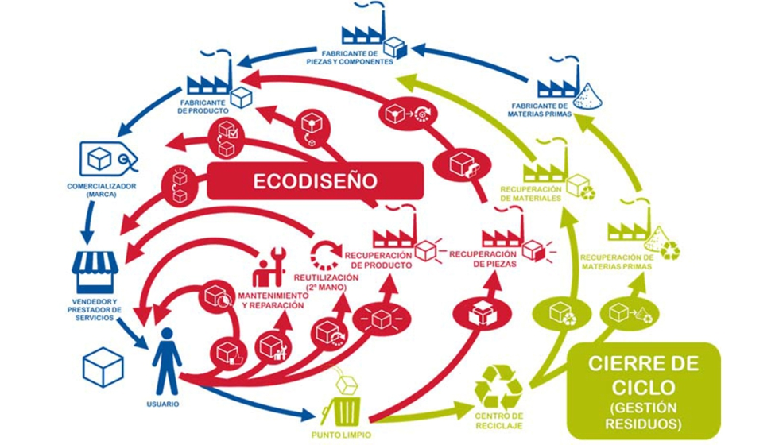

# 02

Estrategias Sostenibles: Economía Circular y Ecodiseño

**2.1 Economía Circular**

La economía circular quiere alargar la vida de productos, reduciendo residuos. En teléfonos ecológicos, algunas estrategias son:

Diseño modular: Un teléfono con piezas intercambiables deja a los usuarios cambiar componentes, como la batería, sin comprar uno nuevo.

Programa de recompra y reacondicionamiento: Las empresas pueden motivar a los usuarios a devolver teléfonos viejos para reacondicionarlos y volver a venderlos, evitando que vayan a vertederos.

**2.2 Ecodiseño**

El ecodiseño es crear productos con criterios sostenibles desde el inicio. Algunas estrategias clave son:

Optimización del uso energético: Usar pantallas OLED o microLED, que consumen menos energía, y procesadores de bajo consumo para que la batería dure más.

Uso de materiales sostenibles: Cambiar plásticos comunes por biodegradables o reciclados, y usar soldaduras sin plomo para menos contaminantes.

Embalaje ecológico: Quitar plásticos en el empaquetado y usar cartón reciclado con tintas naturales.

Estas acciones benefician al medioambiente y cumplen con la demanda creciente de consumidores por productos más sostenibles.

# 03

Reciclaje y Reutilización al Final de la Vida Útil

**3.1 Reciclaje de Componentes**

Hasta un 80% de materiales de un móvil se pueden recuperar y reutilizar en nuevos dispositivos. Para esto, se pueden hacer sistemas de reciclaje eficaces que permitan:

Recuperar metales valiosos como oro, plata, y cobre de chips y circuitos.

Extraer litio y cobalto de baterías para su uso en nuevos dispositivos.

**3.2 Reutilización de Piezas Funcionales**

Baterías: Si todavía cargan, pueden usarse en sistemas de energía para otros dispositivos.

Pantallas y cámaras: Pueden emplearse en reparar otros teléfonos o en dispositivos de menor calidad.

**3.3 Incentivos para el Reciclaje**

Para incentivar el reciclaje de teléfonos viejos, se pueden ofrecer beneficios a los usuarios, como descuentos al entregar su viejo teléfono para su correcto manejo. Empresas como Samsung y Huawei ya utilizan este tipo de programas con éxito.

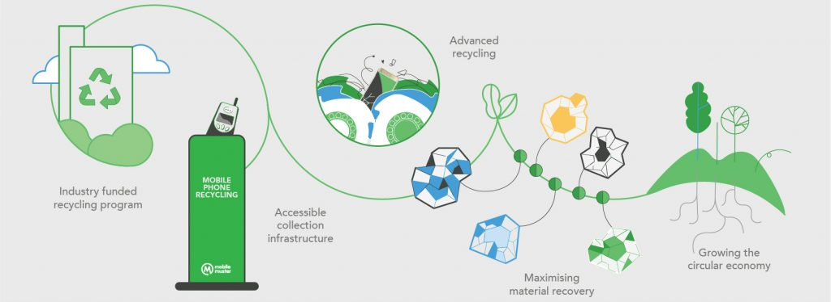

# 04

conclusiones

El diseño y la producción de teléfonos ecológicos son urgentes para una industria tecnológica más sostenible. Mediante energías renovables, reutilización de materiales, y estrategias de economía circular, podemos reducir el impacto ambiental sin perder funcionalidad e innovación.

La adopción de diseños modulares, programas de reciclaje y el uso de materiales biodegradables puede cambiar cómo consumimos tecnología. Además, las empresas que sigan estos modelos no solo ayudan al planeta, sino que también satisfacen la demanda de productos más responsables por parte de los consumidores.

En resumen, tecnología y sostenibilidad pueden coexistir. Con el compromiso de fabricantes, autoridades y usuarios, se puede avanzar hacia un futuro en el que los dispositivos electrónicos sean más eficientes, duraderos y amigables con el medioambiente..

# 05

# REFERENCIAS

<https://www.docusign.com/es-mx/blog/tecnologia-sostenible>

<https://repotmarket.com/blogs/noticias/7-estrategias-de-economia-circular?srsltid=AfmBOooEShRtcpVXKbgt05zC4Lb34Ld5ee47gIllhtmZbULzoPkaw-gP>

<https://circulartech.apc.org/books/una-guia-sobre-la-economia-circular-de-los-dispositivos-digitales/page/modulo-3-definir-la-economia-circular-de-los-dispositivos-digitales>

<https://prensariotila.com/que-es-la-electronica-sostenible/>

<https://www.telefonica.com/es/sala-comunicacion/prensa/telefonica-presenta-su-plan-de-economia-circular-alineado-con-la-estrategia-de-gsma/>

<https://www.csrconsulting.com.mx/2022/07/18/ecodiseno-y-economia-circula/>

<https://cdetech.org/sostenibilidad-en-el-diseno-de-productos-tecnologicos/>

<https://www.interempresas.net/Graficas/Articulos/558324-Nuevos-materiales-y-procesos-para-una-industria-electronica-sostenible.html>

<https://smartphonecenter.com.mx/la-economia-circular-en-la-industria-de-los-telefonos/>

<https://columbia.co.cr/innovacion-sostenible-el-futuro-de-los-dispositivos-electronicos-ecologicos/>

<https://amplifyradio.com/sabias-que-tu-dispositivo-puede-ser-sostenible-descubre-como/>